¿Cómo Funciona La Fe?
Romanos 12:1-8
Pablo nos ha puesto las verdades fundamentales del evangelio:
- La – El pecado y la justificación.
- La – La transformación y la glorificación.
- El – La aplicación de los principios de la fe.
Si queremos que Dios nos utilice a nuestro potencial completo, tenemos que poner mucha atención a lo que estos versículos nos están enseñando. Estamos por aprender como Dios quiere que nos relacionemos a otros .
I. Mirando Hacia – v. 1-3.
Pablo nos da tres fases de dedicación a Dios. Cada uno es esencial a la elaboración de una vida cristiana energética:
- La - v. 1.
    - Pablo comienza esta sección con una súplica.
    - Este pasaje llama a los creyentes a consagrarse a Dios.
    - El creyente debe voluntariamente reservar ______________
para el buen uso del Señor.
    - Sin embargo, ya que el creyente es un “sacrificio vivo”, tiene la tendencia de .
    - Es por eso que la decisión deliberada del cristiano de ponerse a la disposición de Dios es algo que tiene que hacer
y no “una vez para siempre”.
- La – v. 2.
    - Aquí Pablo nos da dos mandamientos:
a. “No os conforméis a este mundo” – La palabra “conformar” significa “asumir una expresión externa que desde adentro.”
b. Cuando nos conformamos al molde del mundo, externamente exhibimos características que no reflejan nuestra nueva vida en Cristo.
c. Comenzamos a mostrar __________________________
en vez de valores cristianos.
d. Pablo nos dice que debemos dejar de el sistema de este mundo, y que comencemos con una transformación por la renovación de nuestras mentes.
e. “Sino transformaos” - “Transformar” significa “asumir una expresión externa que refleja lo que hay _________
.”
f. Debemos permitir que nuestro estilo de vida externa sea
nuestra condición interna y salvada.
g. La clave de esto es nuestra , porque nuestros pensamientos son los que controlan nuestras actitudes, nuestros sentimientos y nuestras acciones.
h. Tenemos que permitir el cambio desde adentro mientras que el va moldeando de nuevo nuestros pensamientos.
i. El resultado final de Su trabajo y nuestra _________ a Él es nuestra conformidad a la voluntad perfecta de Dios.
j. Romano 8:29; 2 Corintios 3:18; Colosenses 3:10-11.
- La – v. 3.
    - El rol nuestro incluye una auto-evaluación .
    - No debemos ser orgullosos o en este auto-examen.
    - Necesitamos una vista honesta y atinada de nosotros mismos.
    - Debemos llegar a conclusiones realistas en cuanto a nuestros puntos fuertes y nuestros puntos débiles, nuestros talentos dados por Dios y nuestras deficiencias humanas.
    - No debemos vernos a nosotros mismos como ____________
, ni como totalmente insignificantes.
    - Pablo nos exhorta a evaluarnos acertadamente y entender nuestro lugar en el programa de Dios.
II. A Otros – v. 4-8.
Consagración, transformación, y evaluación son los requisitos para el servicio cristiano. Pero cuando ya hemos evaluado honestamente y determinado dónde estamos, luego estamos preparados para mirar hacia afuera a lo que Dios quiere que hagamos. Pablo pone el enfoque en la iglesia local con respeto a estas cosas.
- El de Cristo – v. 4-5.
- Pablo compara la iglesia con el cuerpo humano.
- Primero, la iglesia está compuesta de muchos ___________ – Los miembros son distintos pero importantes y cada uno tiene un rol único y vital.
- Segundo, los miembros son – En el cuerpo cada miembro depende del otro para funcionar como una unidad. En la iglesia los miembros deben trabajar para el beneficio de todos – una expresión de variedad operando en unidad.
- Los en el Cuerpo – v. 6-8.
- Cuando los miembros ejercen sus dones espirituales, la iglesia experimentará crecimiento fomentado por unidad.
- Primero, todos tenemos – Nadie nace de nuevo sin recibir también un don espiritual.
- Segundo, los dones que tenemos – Dios no da a cada persona el mismo don. Si así fuera, la iglesia no podría funcionar como un cuerpo saludable y balanceado.
- Tercero, debemos utilizar nuestro don para ______________ del cuerpo – Aquí Pablo lista los dones. Cuando descubrimos cuál es nuestro don, sabremos entonces en qué áreas y cómo Dios quiere utilizarnos a nosotros.
- Nuestro propósito debe ser la edificación de otros en la fe – 1 Cor. 12:4-7, 25; Ef. 4:11-16; 1 Ped. 4:10-11.
- Aplicando el Mensaje.
Podemos aplicar estas verdades por enfocarnos (1) en nosotros mismos (2) en nuestras relaciones con otros creyentes.
  - Con Relación a Nosotros Mismos –
1. Aceptarnos a nosotros mismos antes de dar a otros - No podemos servir a otros hasta que tengamos un cuadro claro y correcto de nuestro en Cristo Jesús.
2. Dando de nosotros significa aceptando a otros por quienes son – Cualquier capacidad que Dios nos ha dado a nosotros para servirle, nos ha sido dado para a otros y no derribarlos.
B. Con Relación a Otros –
1. Genuina – Una iglesia creciente demuestra una cristiandad auténtica y llena del Espíritu de parte de sus miembros.
2. Positiva – La salud de una iglesia se nota por el deseo de sus miembros a involucrarse en ministerio sin la necesidad de los líderes estar detrás de ellos.
3. de Vida – Una iglesia con vida tiene miembros que dan de sí mismos y de sus dones sin preocuparse del costo personal involucrado.
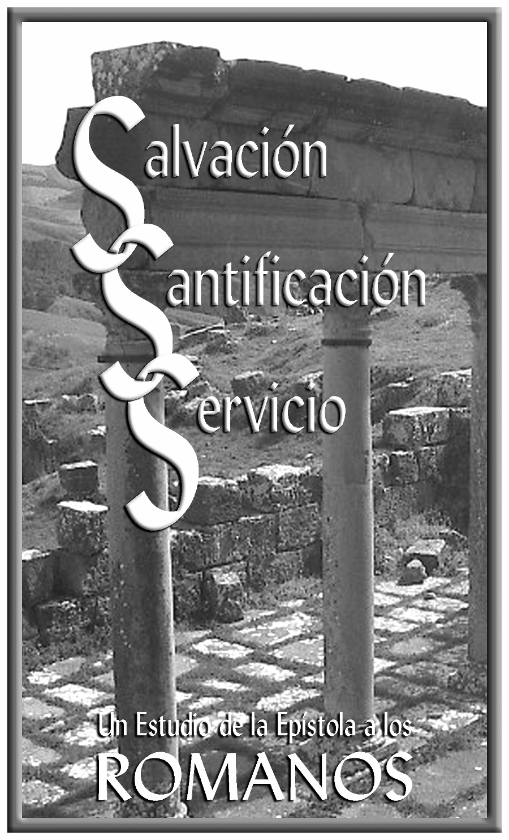

¿Cómo Funciona La Fe?

